Конспект урока
по математике в 5 классе

Тема: «Арифметические действия с обыкновенными дробями и смешанными числами.»
«Астана қаласына саяхат»

Учителя-предметники:
Ничкасова Н.В., учитель математики,
Жомартова Б.Т., қазақ тілі пәнінің мұғалімі

2016-2017 уч.г.

Тема урока: «Арифметические действия с обыкновенными дробями и смешанными числами.»
«Астана қаласына саяхат»
- Цель урока: закрепить навыки учащихся по выполнению действий с обыкновенными дробями;
- развивать направленность на запоминание и на основе понимания материала, делать выводы на основе анализа;
- прививать любовь к Родине.
Оқушыларды Астана қаласының көрікті жерлерімен таныстыру.
- Задачи: отработать навыки выполнения действий с обыкновенными дробями, создать условия контроля (самоконтроля), усвоения знаний и умений.
- Способствовать формирований умений и навыков, применять знания в новой ситуации, развитию математического кругозора, мышления и речи, внимания и памяти, интереса к математике.
- Содействовать воспитанию активности к творчеству, социальной компетенции.

Тип урока: обобщающий
Оборудование: компьютерная презентация.
Ход урока
№ | Этапы урока | презентация
1 | - Организационный момент. (2 мин)  Проверка настроения: прием «Мордашки» (у каждого ученика на столе три карточки, нужно показать ту, которая соответствует настроению в данный момент).  Настроение  Отличное Равнодушие Плохое | 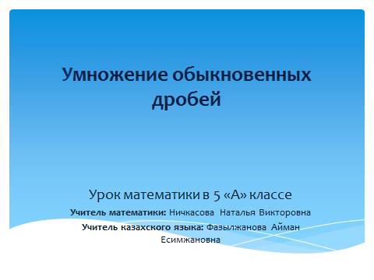
2 | Объявление целей и задач урока:  - Обобщить правила умножения обыкновенных дробей, отработать навыки умножения дробей, создать условия контроля (самоконтроля), усвоения знаний и умений.  - Способствовать формирований умений и навыков, применять знания в новой ситуации, развитию математического кругозора, мышления и речи, внимания и памяти, интереса к математике.  - Содействовать воспитанию активности к творчеству, социальной компетенции. | 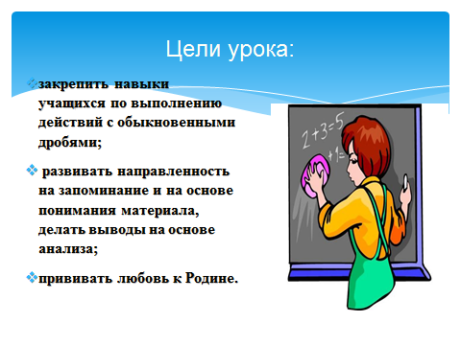  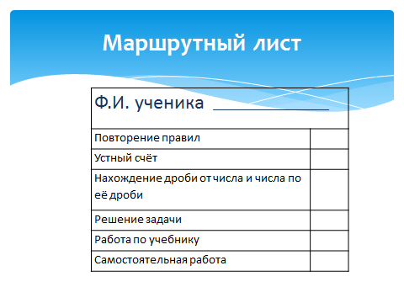
2. | Учитель: «Предмет математики настолько серьёзен, что полезно не упускать случаев делать его немного занимательным». Сегодня наш урок мы проведём в форме путешествия. А дорога наша лежит в замечательный, красивый город, в нашу столицу – Астану.  (чтение стихотворения учеником)  Астана.  М. Қонғожин  Бақыттың құсын аялап, Қазақтың құндылықтарын  «Байтерегіне» қондырдың. Бойыңа жинап дарыттын.  Шаңырағынды саялап Далаңның ұлылықтарын  Қанша ұлт, ұлыс жаңғырды! Жер-көкке түгел таныттын. | 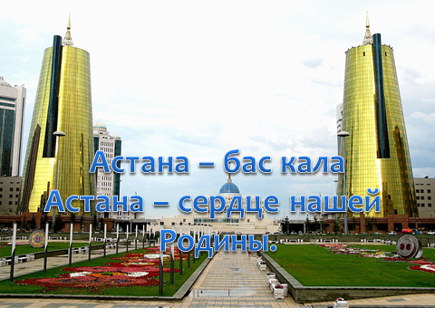
3 | Актуализация опорных знаний.  - Сформулируйте основное свойство дроби.  - Какую дробь называют несократимой?  - Как умножить дробь на натуральное число?  - Как выполнить умножение двух дробей?  - Расскажите, как выполнить умножение смешанных чисел.  - Какими свойствами обладает умножение дробей? | 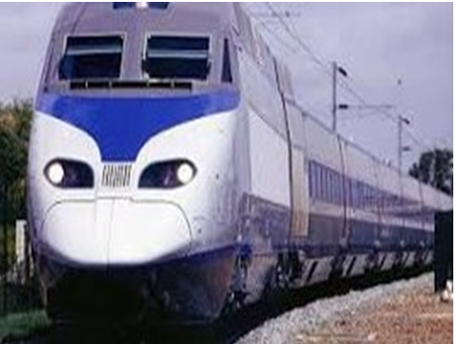
4 | Туристтерге қызмет ететін жол көрсетуші маманымен кездесу (встреча с гидом. Встречает учащихся гид Жомартова Б.Т.)  Астанаға қош келдіңіздер, алматылықтар!  Астана қаласы – Қазақстан Республикасының астанасы.  Қазақстан Республикасы – Еуразия құрлығындағы мемлекет.  Республикамыз солтүстігінде (север) Ресей Федерациясымен, оңтүстігінде (юг) Түрікменстан, Өзбекстан, Қырғызстын республикаларымен, шығысында (восток) Қытаймен шектеседі (граничит).  Елімізде 130-дан астам ұлт өкілдері тату-тәтті тұрады.  Астана Солтүстік Қазақстанның Ақмола облысында орналасқан. Қаланың негізі 1932 жылы қаланған, ол Ақмола деп аталған.  1968 жылы Целиноград болып өзгертілді.  Қаланың жаңа астана ретінде тұсау кесілген күні – 1998 жылдың 10-шы маусымы. Астана – Қазақстанның жаңа қаласы. | 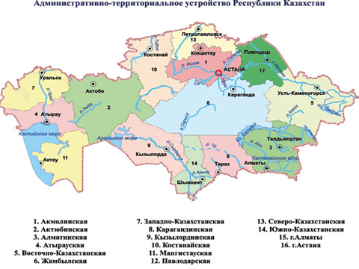
5 | Устный счёт  На экскурсии мы познакомимся с красивыми архитектурными строениями Астаны. Сейчас мы направляемся в центр города, и чтобы не скучать, давайте решим примеры устно. | 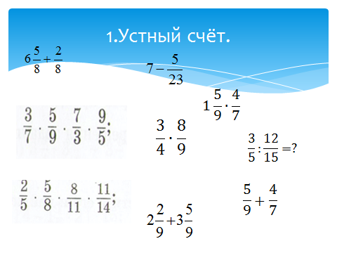
6 | «Бәйтерек» аялдамасы.  Бәйтеректің биіктігі 97 метр. Алтын шардың өзі 76,9 метр биіктікке орналасқан. «Астана – Бәйтерек» үш бөліктен тұрады: жер асты ұлттың тамыр жаюы, өркендеу кезеңдерінің нышандарын айғақтайды. Ең жоғарғы жағында «Аялы алақан» композициясын тамашалауға болады. Бәйтерек өзінің тарихи тамырың сақтап қалған, мықты тірегі бар және болашақтағы дамуына бағытталғандықтын символикасы.  Выступление ученика.  «Бәйтерек»  Т.Түменбайұлы  Бәйтерек басың биік, түбің терең,  Көруге көркем сұлу әсем дүниең.  Басыңа Самұрық құс жұмыртқалап,  Нәр алған сол биіктен халқың сенен. | 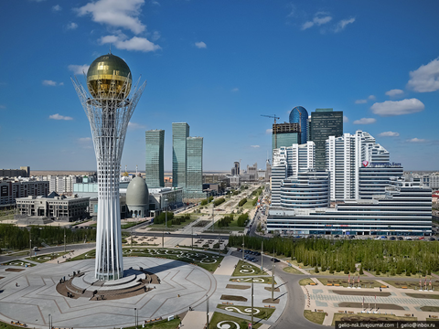
7 | Упражнения для закрепления  - Выполнение вычисления квадратного и кубического корня  Остановка Торгово-развлекательный центр « Хан-Шатыр» открыт 6 июля 2010 года,высота здания -150 метров.Архитектор сооружения Норман Фостер.  2)Работа по учебнику  - Выполните умножение:  - Стр 196 №757 (1,2)  «Халықтар достығы» аялдамасы (монумент «Дружба народов»)  Үш адамның мүсіні ағаш бұтақтарынан қиюластырғандай. Бұл тұлғалар үлкен бір бәйтеректі бейнелейді. Олардың құшақ жая айқасқан қолдары әлі бәйтеректің жапырақтар аймағын көрсетеді. Ал төбесінен қарағанда айқасқан алты қол байлаудың «Күрмеу» деп аталатын түрін еске түсіреді.  3)Решение задачи  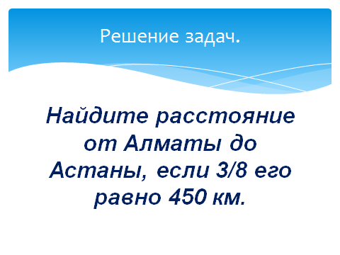 | 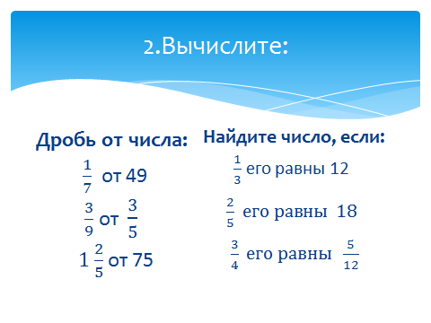  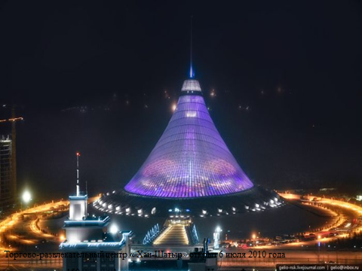  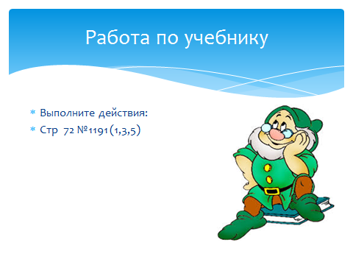  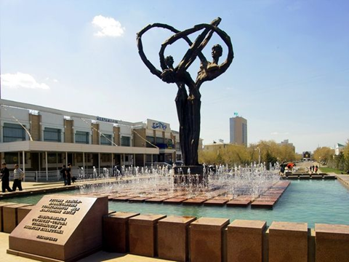  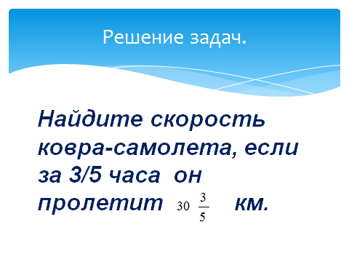
8 | Остановка «цирк» Физминутка (видео). | 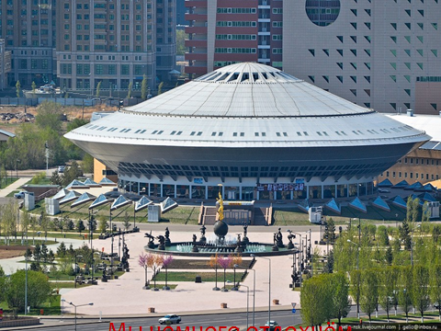
9 | Мұхитокеан аялдамасы  Выполнение самостоятельной работы.  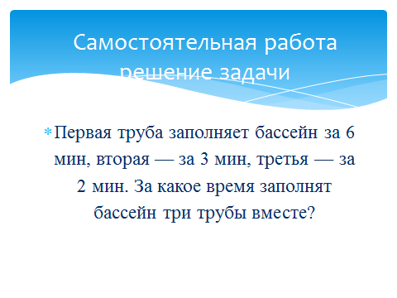 | 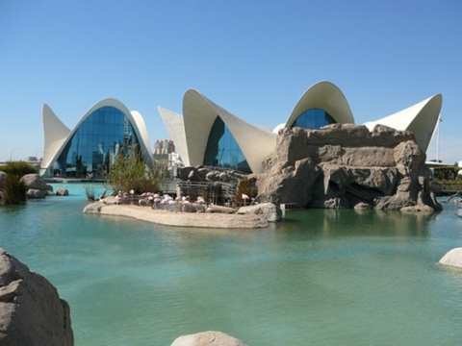
10 | Итог урока. «Аялы алақан» аялдамасы.  Қазақстан Республикасының алғашқы Президентінің оң алақаны. Президенттің мемлекетке ұқыпты және қасиет тұратын қарым-қатынасын және осы елдің тұрғындарына деген тату-тәтті өмірге, достық пен жарасымдылыққа деген ниеті көрінеді.  Қазақ елі ежелден-ақ көрікті,  Қадірледі халқы сүйіп ерлікті.  Сыйлы халық сыйыменен сымбатты,  Ардақтайды барша халық бірлікті! (Осикова Камилла, 5 «А») | 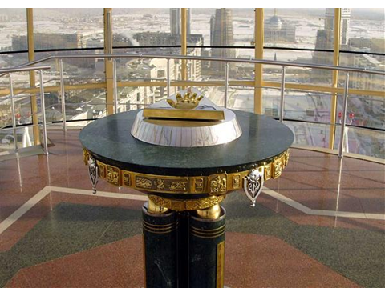
11 | 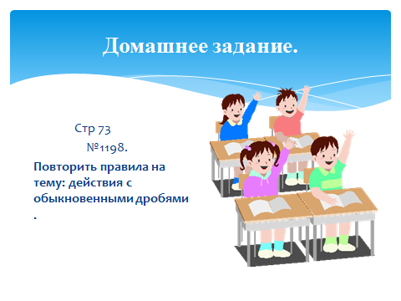  Выставление оценок.  Сабақтың соңында Астана қаласына саяхатқа келген әрбір оқушыға естелік ретінде гид Жомартова Б.Т.. эмблемалар таратады. | 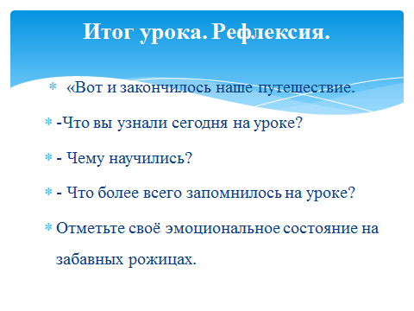  
12 | Развитие логического мышления: разгадывание ребусов.  (Дополнительное задание). | 

